Лабораторная работа №13
  - Настройка NFS
Ко Антон Геннадьевич
Содержание

1. Цель работы
Приобретение практических навыков настройки сервера NFS для удалённого доступа к ресурсам.

2. Задание
- Установите и настройте сервер NFSv4.
- Подмонтируйте удалённый ресурс на клиенте.
- Подключите каталог с контентом веб-сервера к дереву NFS.
- Подключите каталог для удалённой работы вашего пользователя к дереву NFS.
- Напишите скрипты для Vagrant, фиксирующие действия по установке и настройке сервера NFSv4 во внутреннем окружении виртуальных машин server и client. Соответствующим образом внесите изменения в Vagrantfile.

3. Выполнение лабораторной работы

3.1 Настройка сервера NFSv4
Загрузим нашу операционную систему и перейдем в рабочий каталог с проектом:
cd /var/tmp/agko/vagrant
Затем запустим виртуальную машину server:
make server-up
На сервере установим необходимое программное обеспечение:
dnf -y install nfs-utils
Затем создадим каталог, который предполагается сделать доступным всем пользователям сети (корень дерева NFS):
mkdir -p /srv/nfs
В файле /etc/exports пропишем подключаемый через NFS общий каталог с доступом только на чтение(рис. #fig:001):
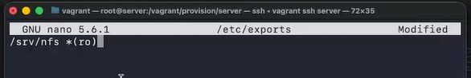
Подключение через NFS каталога только на чтение
Для общего каталога зададим контекст безопасности NFS и применим изменённую настройку SELinux к файловой системе, затем запустим сервер NFS и настроим межсетевой экран для работы сервера NFS(рис. #fig:002):
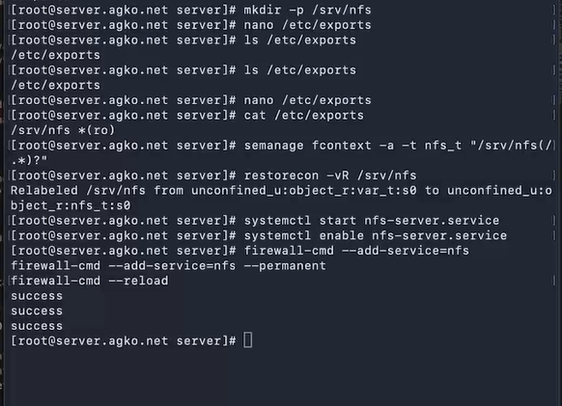
Запуск NFS-сервера
На клиенте установим необходимое для работы NFS программное обеспечение:
dnf -y install nfs-utils
Попробуем посмотреть имеющиеся подмонтированные удалённые ресурсы(#fig:003):
Просмотр подмонтированных удалённых ресурсов на клиенте
Увидим, что протокол удалённого вызова процедур (RPC) не может получить доступ к запрашиваемым ресурсам.
На сервере остановим сервис межсетевого экрана с помощью команды systemctl stop firewalld.service и на клиенте вновь попробуем подключиться к удалённо смонтированному ресурсу(#fig:004):
Просмотр текущего системного времени на сервере
Теперь подключение к удаленно смонтированному ресурсу успешно произведено.
На сервере запустим сервис межсетевого экрана и посмотрим, какие службы задействованы при удалённом монтировании(#fig:005, #fig:006):
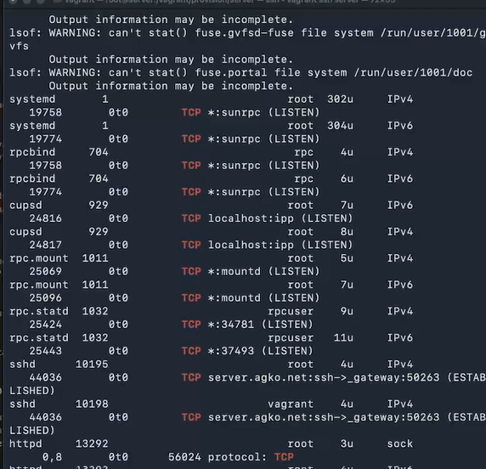
Просмотр задействованных при удалённом монтировании служб
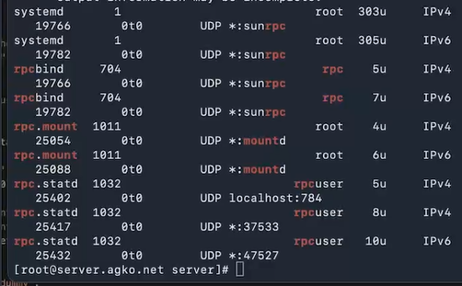
Просмотр задействованных при удалённом монтировании служб
Затем добавим службы rpc-bind и mountd в настройки межсетевого экрана на сервере(#fig:007):
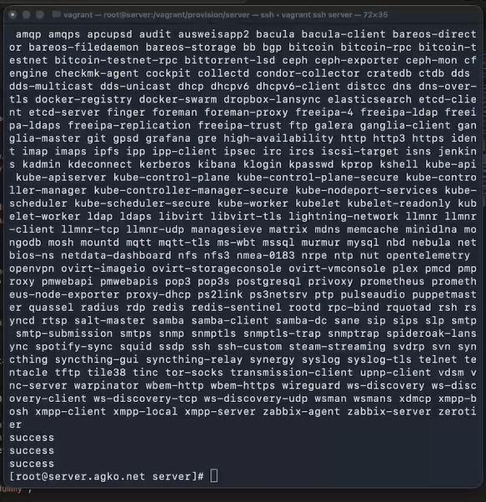
Добавление служб rpc-bind и mountd в настройки межсетевого экрана
Теперь на клиенте проверим подключение удалённого ресурса(#fig:008):
Проверка подключения удалённого ресурса на клиенте

3.2 Монтирование NFS на клиенте
На клиенте создадим каталог, в который будет монтироваться удалённый ресурс, и подмонтируем дерево NFS. Затем проверим, что общий ресурс NFS подключён правильно(#fig:009):
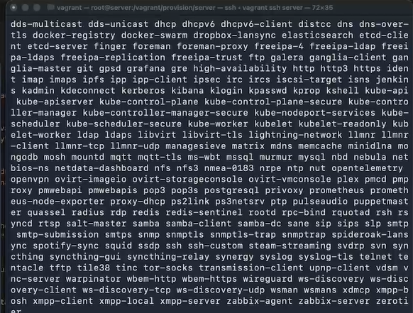
Проверка правильности подключения общего ресурса NFS
На клиенте в конце файла /etc/fstab добавьте следующую запись(#fig:010):
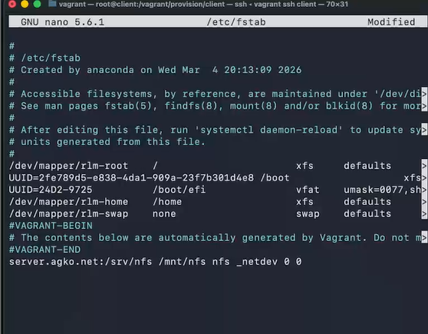
Добавление записи в файл /etc/fstab на клиенте
Мы подключаем каталоги сервера для автоматического монтирования при загрузке через nfs, для этого указываются каталоги и _netdev – опция, указывающая, что данный ресурс является сетевым(то есть монтироваться каталоги будут после загрузки сетевой подсистемы).
На клиенте проверьте наличие автоматического монтирования удалённых ресурсов при запуске операционной системы(рис. #fig:011):
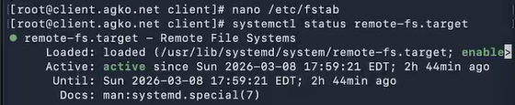
Проверка наличия автоматического монтирования удалённых ресурсов при запуске ОС
Перезапустим клиента и убедимся, что удалённый ресурс подключается автоматически(рис. #fig:012):
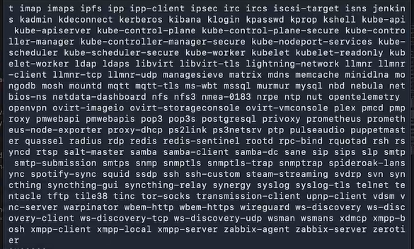
Проверка автоматического подключения удалённого ресурса

4. Подключение каталогов к дереву NFS
На сервере создадим общий каталог, в который затем будет подмонтирован каталог с контентом веб-сервера и подмонтируем каталог web-сервера:
mkdir -p /srv/nfs/www
mount -o bind /var/www/ /srv/nfs/www/
На сервере проверим, что отображается в каталоге /srv/nfs(#fig:013)
Проверка содержимого /srv/nfs
На сервере проверим, что отображается в каталоге /mnt/nfs(#fig:014)
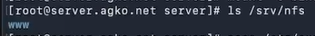
Проверка содержимого /mnt/nfs
На сервере в файле /etc/exports добавьте экспорт каталога веб-сервера с удалённого ресурса(#fig:015)
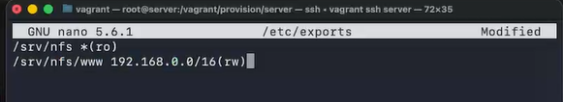
Добавление в файл /etc/exports экспорт каталога веб-сервера
Экспортируем все каталоги, упомянутые в файле /etc/exports командной exportfs -r. Проверим на клиенте каталог /mnt/nfs(#fig:016)
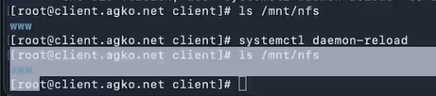
Проверка содержимого /mnt/nfs
На сервере в конце файла /etc/fstab добавим следующую запись(#fig:017)
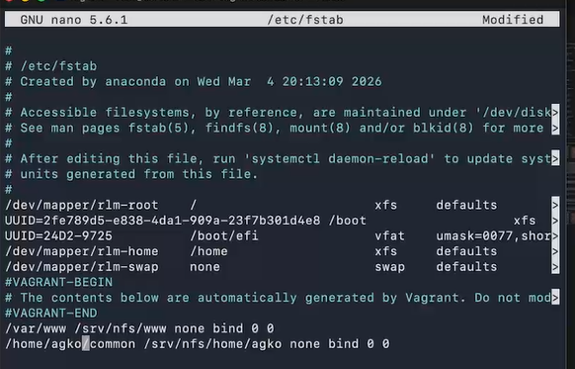
Добавление записи в файл /etc/fstab
Повторно экспортируем каталоги, указанные в файле /etc/exports и на клиенте проверим каталог /mnt/nfs(#fig:018)
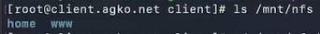
Проверка содержимого /mnt/nfs

5. Подключение каталогов для работы пользователей
На сервере под пользователем agko в домашнем каталоге создадим каталог common с полными правами доступа только для этого пользователя, а в нём файл agko@server.txt:
mkdir -p -m 700 ~/common
cd ~/common
touch agko@server.txt
На сервере создадим общий каталог для работы пользователя agko по сети, подмонтируем каталог common пользователя agko в NFS. Затем посмотрим какие права доступа установлены на этот каталог(#fig:019):
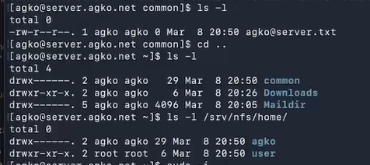
Проверка прав доступа на каталог
Подключим каталог пользователя в файле /etc/exports, прописав в нём(#fig:020):
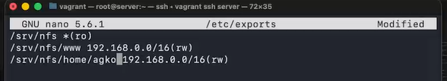
Подключение каталога пользователя в файле /etc/exports
Внесем изменения в файл /etc/fstab(#fig:021):
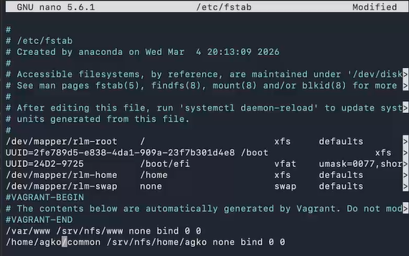
Добавление записи в файл /etc/fstab
Затем повторно экспортируем каталоги и проверим на клиенте каталог mnt/nfs(#fig:022):
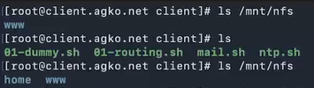
Проверка содержимого /mnt/nfs
На клиенте попробуем создать файл в каталоге /mnt/nfs/home/agko под пользователями agko и root (#fig:023):
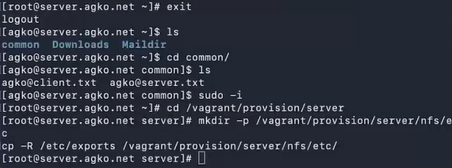
Проверка содержимого /mnt/nfs
У пользователя root нет прав на переход в эту директорию, пользователь agko может и перейти, и создать файл.
Проверим появились ли изменения на сервере(#fig:024):
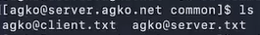
Скрипта файла /vagrant/provision/server/nfs.sh
Действительно, созданные файлы отразились на сервере.

5.1 Внесение изменений в настройки внутреннего окружения виртуальных машины
На виртуальной машине server перейдем в каталог для внесения изменений в настройки внутреннего окружения /vagrant/provision/server/, создадим в нём каталог nfs, в который поместим в соответствующие подкаталоги конфигурационные файлы.
В каталоге /vagrant/provision/server создадим исполняемый файл nfs.sh и внесем скрипт(#fig:025):
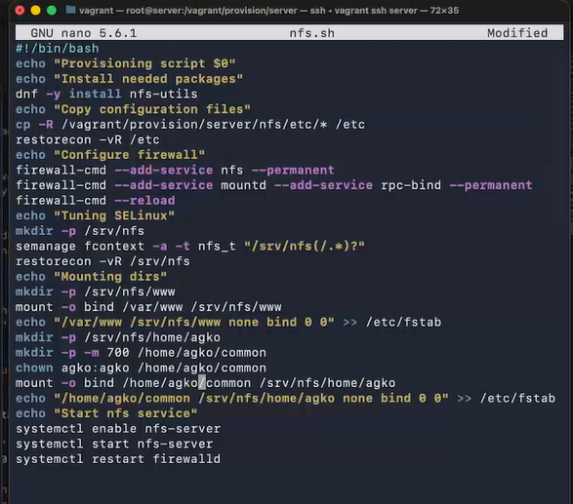
Скрипта файла /vagrant/provision/server/nfs.sh
В каталоге /vagrant/provision/client создадим исполняемый файл nfs.sh и внесем скрипт(#fig:026):
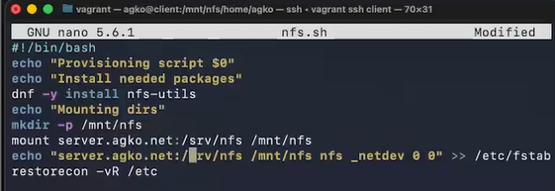
Скрипта файла /vagrant/provision/client/nfs.sh
Затем для отработки созданных скриптов в конфигурационном файле Vagrantfile необходимо добавить в соответствующих разделах конфигураций для сервера и клиента:
server.vm.provision "server nfs",
type: "shell",
preserve_order: true,
path: "provision/server/nfs.sh"
client.vm.provision "client nfs",
type: "shell",
preserve_order: true,
path: "provision/client/nfs.sh"

6. Контрольные вопросы
- Как называется файл конфигурации, содержащий общие ресурсы NFS?
- Какие порты должны быть открыты в брандмауэре, чтобы обеспечить полный доступ к серверу NFS?
- Какую опцию следует использовать в /etc/fstab, чтобы убедиться, что общие ресурсы NFS могут быть установлены автоматически при перезагрузке?
- Файл конфигурации, содержащий общие ресурсы NFS, называется /etc/exports.
- Для полного доступа к серверу NFS следует открыть TCP и UDP порты 2049 в брандмауэре.
- Для автоматической установки общих ресурсов NFS при перезагрузке следует использовать опцию “auto” в /etc/fstab.

7. Выводы
В результате выполнения данной работы были приобретены практические навыки настройки сервера NFS для удалённого доступа к ресурсам.

